Présents : Michel MESNEAU, Jean François SAMUEL, Jean-Pierre GORCE, Dominique BLONDEL, Jean François BESNIER, Francis JOUFFROY, Francis LEGER.

Absent excusés : Francis POIRIER, Joël TISSERAND, Laurence VIEILLART-COMTE, Jean Marc LECERF.

Lieu : Golf de Rochefort

Ordre du jour

Finalisation du site Internet (Présentation et tests communs) F. JOUFFROY

Voyage d'Automne

Tournoi

Planning des sorties

Première sortie à Rochefort (15/03/2024)

Autres sujets

Finalisation du site internet

Francis Jouffroy fait une présentation du site, dans sa version pratiquement finale, et nous le remercions de l’excellent travail accompli.

Un certain nombre de remarque de présentation et d’ergonomie sont faites par les membres du bureau, dont un onglet tournoi à ajouter. Elles seront appliquées avant la version finale.

Une présentation officielle sera faite aux adhérents à la fin de la rencontre du vendredi 15 mars à Rochefort. Cette présentation sera suivie d’un email d’information à tous les adhérents.

Nouveau LOGO validé.

Voyage d’automne

Le voyage en Vénétie a été annulé faute d’avoir atteint le nombre critique minimum de participants.

Après discussions, il est finalement proposé de remplacer ce voyage par une semaine Maroc, à Marrakech, à un coût bien inférieur au voyage en Vénétie. Ce voyage sera proposé très rapidement.

Pour l’an prochain, nous allons modifier la répartition de nos évènements dans l’année de la facon suivante :

Un voyage exotique en début de printemps (Mars/Avril)

Une sortie en France début d’automne (Septembre/Octobre).

Planning des sorties

Un passage en revue des différentes sorties plannifiées est fait.

Compte tenu de l’indisponibilité annoncée de Laurence, il sera necessaire de recruter un nouveau membre pour la commission Sorties.

Il est aussi pris en compte qu’il faudra répartir l’organisation sur place de chaque sortie, parmi les membres du bureau.

Une sortie sur 2 jours est envisagée 11-12 septembre 2024 sur les golfs du Raray et d’Apremont, avec hotel une nuit sur place. Elle sera lancée début avril pour une réponse début mai.

Tournoi interne

Il y a un peu de retard dans les match en raison des conditions météo excécrables de ces derniers mois.

Compte tenu de ces circonstances, nous prolongeons la date limite jusqu’au 30 Mars 2024.

Un tableau de l’avancement des résultats sera intégré au nouveau site.

Conditions avec Ugolf et Forges

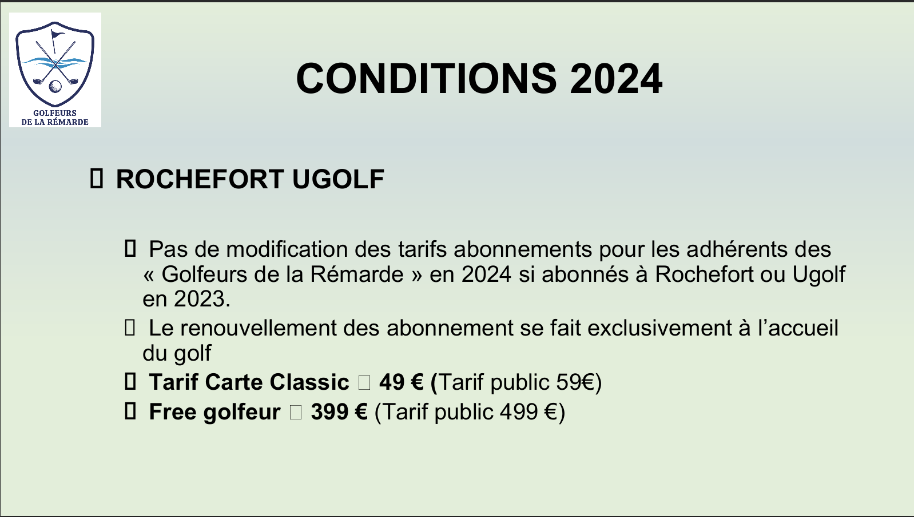

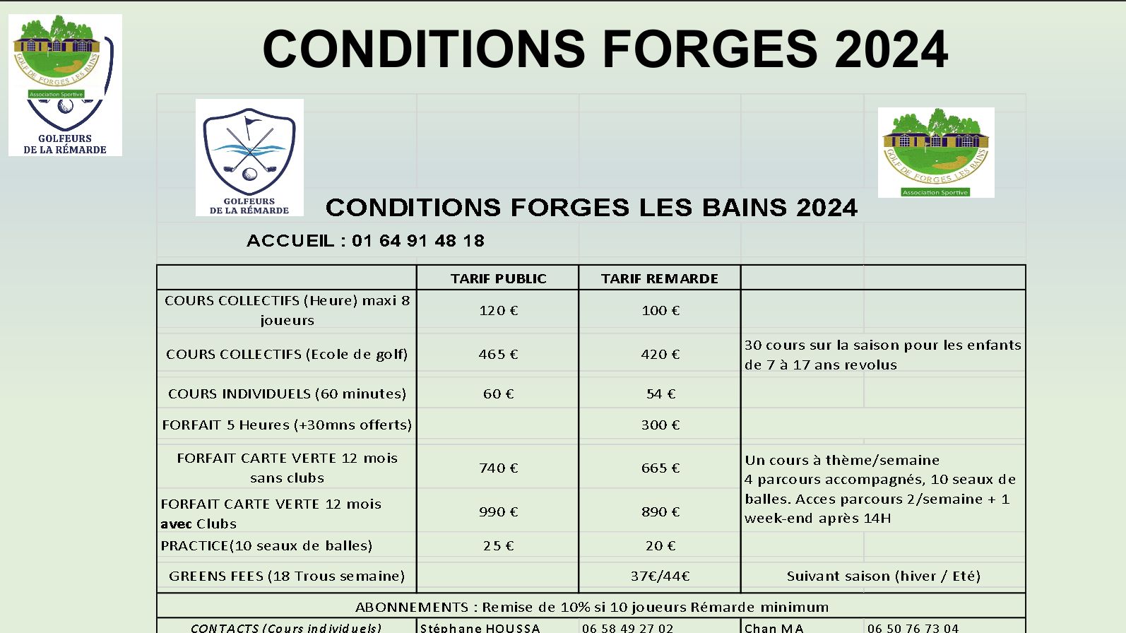

Réunions de bureau 2024

Prochaines réunions :

* 22 avril 2024
* Assemblée Générale 14 juin 2024.

La réunion est close